Mensch Computer Interaktion – Designspezifikation  
Meilenstein 5

Team

*Namen + Matr.Nr.*

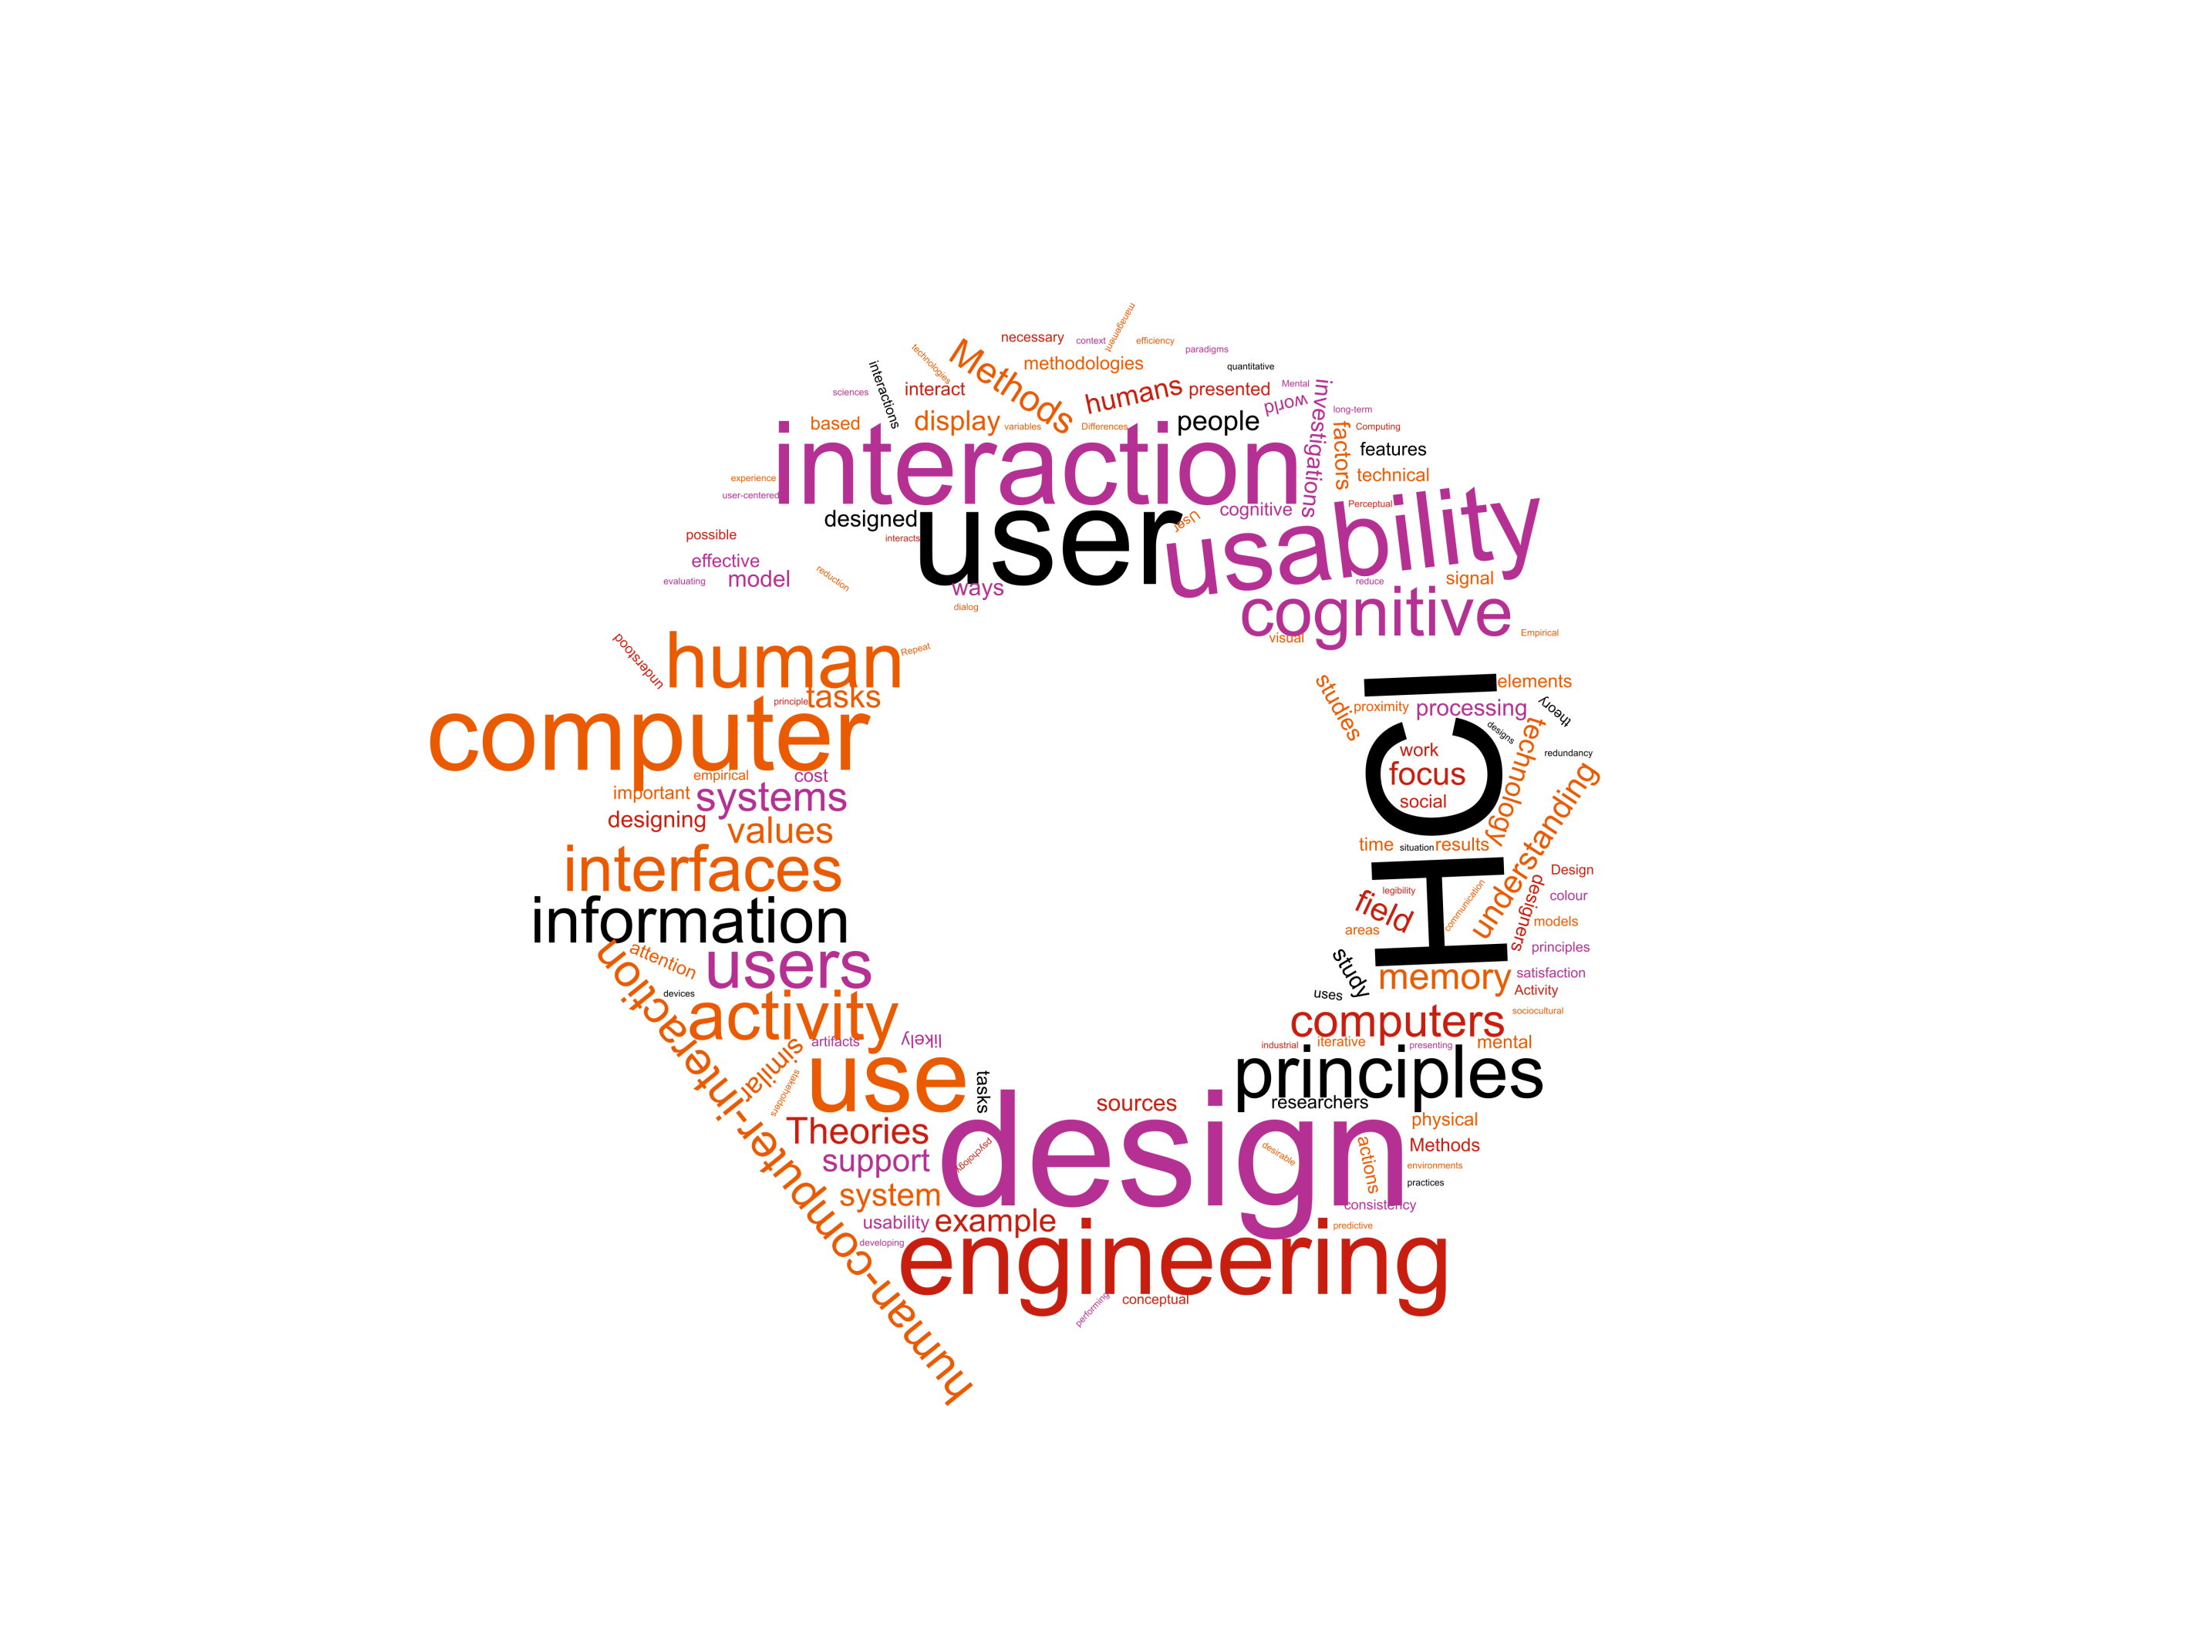

Einleitung 2

Szenario 3

Meilenstein 5 4

Nutzermodellierung 4

Stakeholder Analyse 4

User Profiles 4

Personas 4

User Storys 4

Top Level User Tasks 4

Hierarchical Task Analysis 5

Rapid Prototyping 5

Story Board 5

Wireframes 5

Paperprototyping 5

Funktionaler Prototyp 5

Usability-Test Testplan 6

Usability-Test Ergebnisse 6

Quellenverzeichnis 7

# Einleitung

Dieses Dokument gliedert sich nach den Meilensteinen des Praktikums. Die jeweiligen Kapitel der Meilensteine stellen den Fortschritt und die Entwicklung des Teams im Laufe des Semesters dar. Ab Meilenstein 2 werden die vorhandenen Artefakte auf Basis von Feedback und Evaluationen überarbeitet. Da es sich beim Rapid Prototyping um eine Darstellung des aktuellen Konzepts handelt ist es nicht notwendig den jeweiligen Prototyp (Meilenstein 1: Story Board, Meilenstein 2: Wireframes, Paperprototyp) zum folgenden Meilenstein zu überarbeiten. Die Überarbeitung dieser Artefakte wird in Form des nächsten Prototypens dargestellt. D.h. die Überarbeitung des Storyboards zeigt sich in den Wireframes und dem Paperprototypen. Die Überarbeitung der Wireframes und des Paperprototypen zeigt sich im funktionalen Prototyp.

Was in den jeweiligen Abschnitten zu erbringen ist wird immer über *[Platzhalter]* gekennzeichnet. Hierbei gibt es 3 Arten von Kennzeichnungen:

*[(Überarbeitete/Finale) Artefakt/e]*

Platzhalter für das jeweilige Artefakt welches es anzufertigen bzw. zu überarbeiten gilt z.B. Personas.

*[Erläuterung]*

Platzhalter für eine Erläuterung des jeweiligen Artefakts. Hierbei ist keine Erläuterung der Methode oder Technik gemeint sondern vielmehr eine Begründung von Entscheidungen. Warum wurden ausgerechnet diese Personas erstellt? Warum sind Elemente im Wireframe wie im Artefakt ersichtlich angeordnet?   
Dieser Punkt ist essenziell für das Bewertungskriterium „Dokumentation“. Der wichtigste Anhaltspunkt ist hierbei das Feedback seitens der Testnutzer als auch der Praktikumsbetreuer. Sie sollten stets versuchen ihre Entscheidungen durch Nutzer oder Quellen zu stützen. (Bspw. Style Guides, MCI Vorlesung etc.) Entsprechend verwendete Quellen sind sowohl in der Erläuterung als auch im Quellenverzeichnis zu dokumentieren.

*[Überarbeitung]*

Ab dem 2. Meilenstein dokumentieren Sie Veränderungen an einzelnen Artefakten. Dies kann stichpunktartig erfolgen. Achten Sie jedoch darauf, dass sich diese Änderungen auch in der Erläuterung wiederfinden. Bspw.:

-zusätzliche Persona Max aufgenommen, wir hatten die Perspektive dieses Nutzers übersehen

-Repositionierung des Login, 2 Tester hatten Probleme diesen Button zu finden, sie hätten ihn an einer anderen Position erwartet

Im Laufe des Projekts mag ein Artefakt so solide sein, dass eine Überarbeitung nicht mehr notwendig ist. In diesem Fall kopieren Sie einfach Artefakt und Erläuterung aus dem vorherigen Abschnitt in diesen und notieren „Keine Überarbeitung erfolgt“..

# Szenario

Nach Ihrem erfolgreichen Studium sind Sie Mitarbeiter/-in der Softwareschmiede "Best Practice GmbH". Ihr Unternehmen konzentriert sich auf maßgeschneiderte Softwarelösungen und die Digitalisierung von Arbeitsprozessen.

Das neueste Projekt, welches gleichzeitig Ihren Einstieg in den Geschäftsalltag darstellt, erhielt Ihr Unternehmen durch die "TH-Köln".

Am Campus Gummersbach ist es mit entsprechenden Berechtigungen möglich, Transponder zum Öffnen von Räumen auszuleihen. Der Prozess zum Ausleihen, dem Prüfen von Berechtigungen, als auch dem Verleihen von Berechtigungen erfolgt dabei rein auf ausgedruckten Listen.

Die Raumverantwortlichen übermitteln hierzu Berechtigungen an die Pforte. Hier führen die Mitarbeiter/-innen an der Pforte eine Liste mit allen Schlüsseln und den dazugehörigen Personen, die die Berechtigung zum Ausleihen eines Transponders besitzen. Ein Transponder kann dabei mehrere Räume öffnen. Möchte eine Person nun einen Transponder ausleihen, ist es durch die Mitarbeiter/-innen  an der Pforte notwendig die Person und seine entsprechende Berechtigung in den entsprechenden Listen zu überprüfen. Besitzt diese Person die entsprechende Berechtigung trägt er sich mit Datum, Uhrzeit und Namen in eine Verleihliste ein.

Die aktuelle Handhabung ist sehr Pflege intensiv und widerspricht den Leitkriterien guter Usability: Effektivität, Effizienz und Zufriedenheit.

Ihre Aufgabe ist es den Transponderverleih der TH Köln am Campus Gummersbach zu optimieren. Hierzu entwickeln Sie im Laufe des Projekts ein Konzept welches sie prototypisch implementieren und testen.

# Meilenstein 5

## Nutzermodellierung

### Stakeholder Analyse

*[Finale Artefakt/e]*

*[Erläuterung]*

*[Überarbeitung]*

### User Profiles

*[Finale Artefakt/e]*

*[Erläuterung]*

*[Überarbeitung]*

### Personas

*[Finale Artefakt/e]*

*[Erläuterung]*

*[Überarbeitung]*

## User Storys

*[Finale Artefakt/e]*

*[Erläuterung]*

*[Überarbeitung]*

## Top Level User Tasks

*[Finales Artefakt/e]*

*[Erläuterung]*

*[Überarbeitung]*

## Hierarchical Task Analysis

*[Finale Artefakt/e]*

*[Erläuterung]*

*[Überarbeitung]*

## Rapid Prototyping

### Story Board

*[Finale Artefakt/e]*

*[Erläuterung]*

### Wireframes

*[Finale Artefakt/e]*

*[Erläuterung]*

### Paperprototyping

*[Finale Artefakt/e]*

*[Erläuterung]*

## Funktionaler Prototyp

*[Finale Artefakt/e]*

*[Erläuterung]*

*[Überarbeitung]*

## Usability-Test Testplan

*[Finale Artefakt/e + Erläuterung]*

## Usability-Test Ergebnisse

*[Finale Artefakt/e + Erläuterung]*

# Quellenverzeichnis

*Literatur: [Autor; Tite;, Verlag/Veröffentlichung]*

*Web: [Autor/HomePage; URL: ; Stand: Datum]*